Inhalt

Inhalt 1
Externer Service 2
Service erstellen 2
Externen Service vorbereiten (Im Haus) 4
Arbeiten beim Kunden 5

Programmführung und Informationen

Bearbeiten von Arbeitsgängen
- In Arbeitsgängen sollen nur Arbeitsschritte ausgefüllt werden, die auch bearbeitet wurden. Das sorgt dafür, dass auch nur durchgeführte Arbeiten auf dem endgültigen Ausdruck auftauchen.
- Die Bearbeitungszeiten werden in H.MM angegebene -> Eine Stunde und dreißig Minuten entsprechen 1.30.
- Popupfenster beim Fertigmelden eines Arbeitsganges nicht einfach wegdrücken. Durchlesen und bestätigen.

Bearbeiten von Arbeitsschritten
- Über die „(?)“ Schaltfläche können an jeden Schritt weitere Informationen angehangen werden, welche nicht auf dem Ausdruck erscheinen werden.
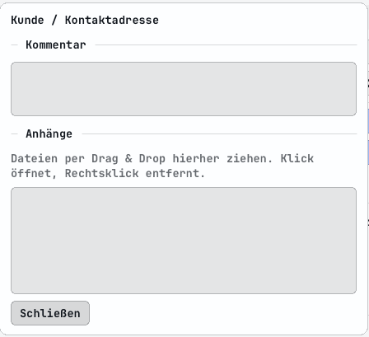
  - Sind bereits Informationen angehangen, wird das „(?)“ Symbol rot angezeigt.
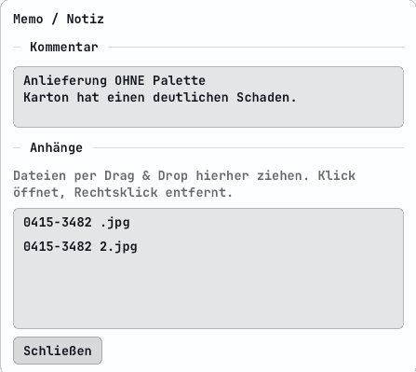
- Zusätzliche tooltips werden angezeigt, sobald man sich mit der Maus über einem Aufgabenfeld befindet.
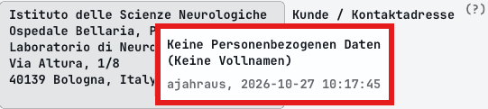

Externer Service
Die Funktionen des externen Services dienen einem Servicetechniker zu Nachverfolgung und Abarbeitung von Abläufen und Planung.

Service erstellen
- Im Fenster „Reader Control“ nach dem gewünschten Reader suchen und den Reader in der Reader Liste auswählen.
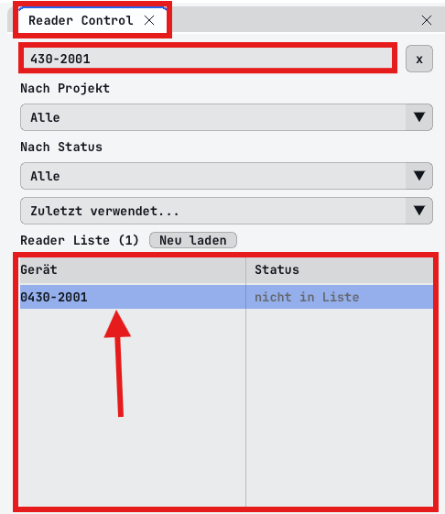
- Im Fenster „Externe Services“ den Tab „Service planen“ aufklappen.
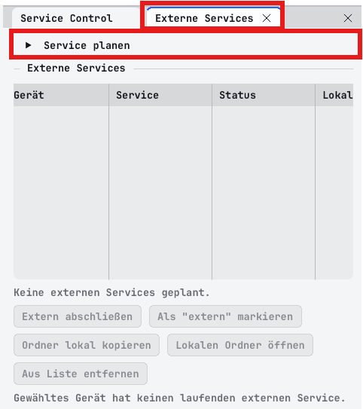
- Das Datum im Kalender wählen und die nötigen Serviceinformationen eintragen.
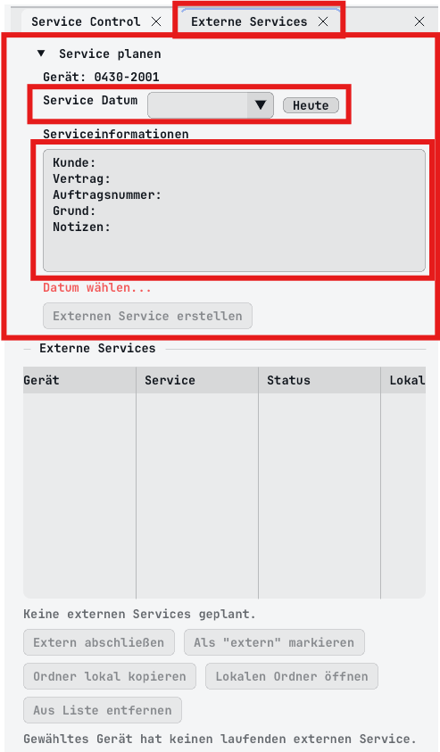
- Anschließend mit „Externen Service erstellen“ den Service planen/anlegen. Dabei wird der Gesamte Geräteordner aus den Gerätenachweisen lokal auf deinen Rechner kopiert.
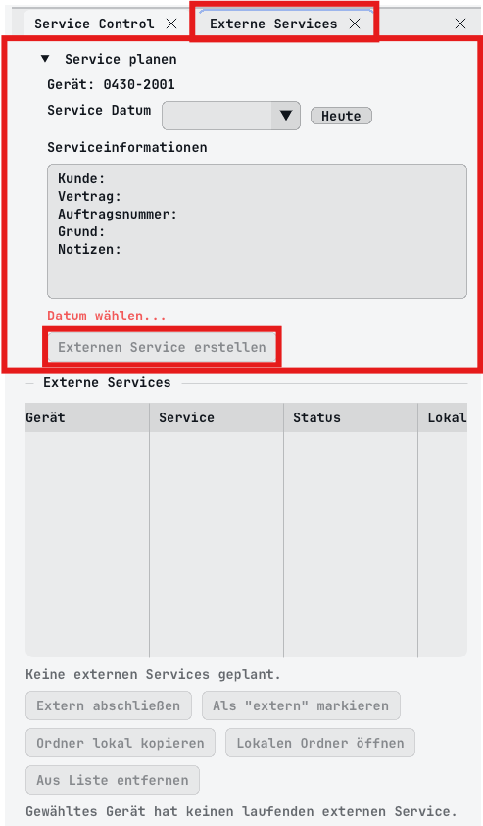

Externen Service vorbereiten (Im Haus)
- Im Fenster „Externe Services“ in der Liste „Externe Servies“ den gewünschten Reader auswählen.
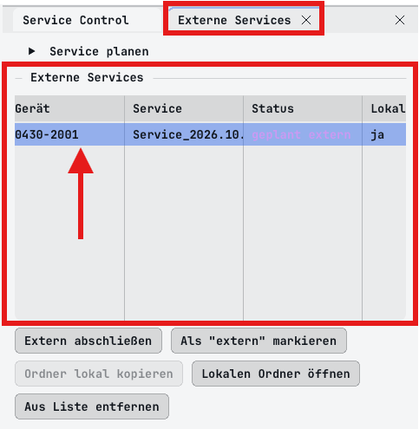
- Im Fenster „Checkliste“ die Reiter „Reader Info“ und „Service Information“ ausfüllen und fertigmelden.
„Reader Info“ muss nicht von Hand ausgefüllt werden, sondern wird lediglich fertiggemeldet. Dabei werden alle Felder automatisch ausgefüllt.
Die Benötigte Bearbeitungszeit ebenfalls eintragen.
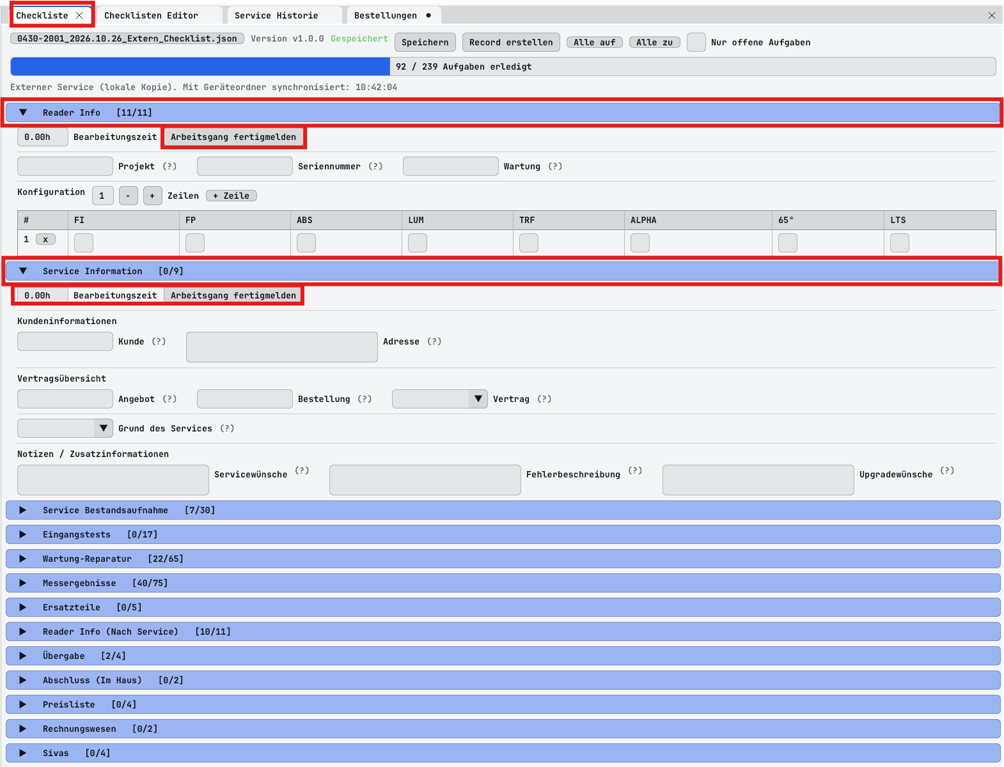
- Reader „Als extern markieren“ um den Reader in den nächsten Schritt zu pushen und die Vorbereitung abzuschließen.
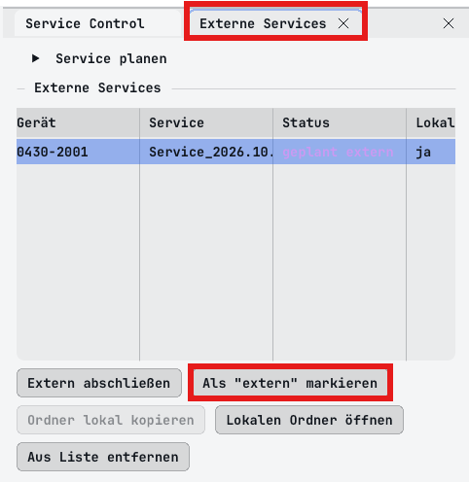

Arbeiten beim Kunden

Bestandsaufnahme
  - Reader in „Externe Services“ oder „Reader Control“ wählen.
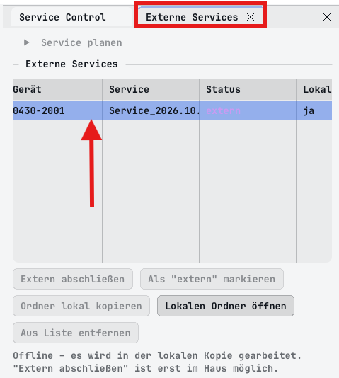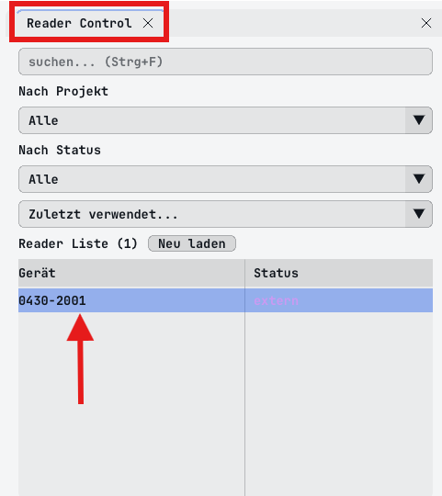
  - Im Fenster „Checkliste“ den Arbeitsgang „Service Bestandsaufnahme“ ausfüllen.
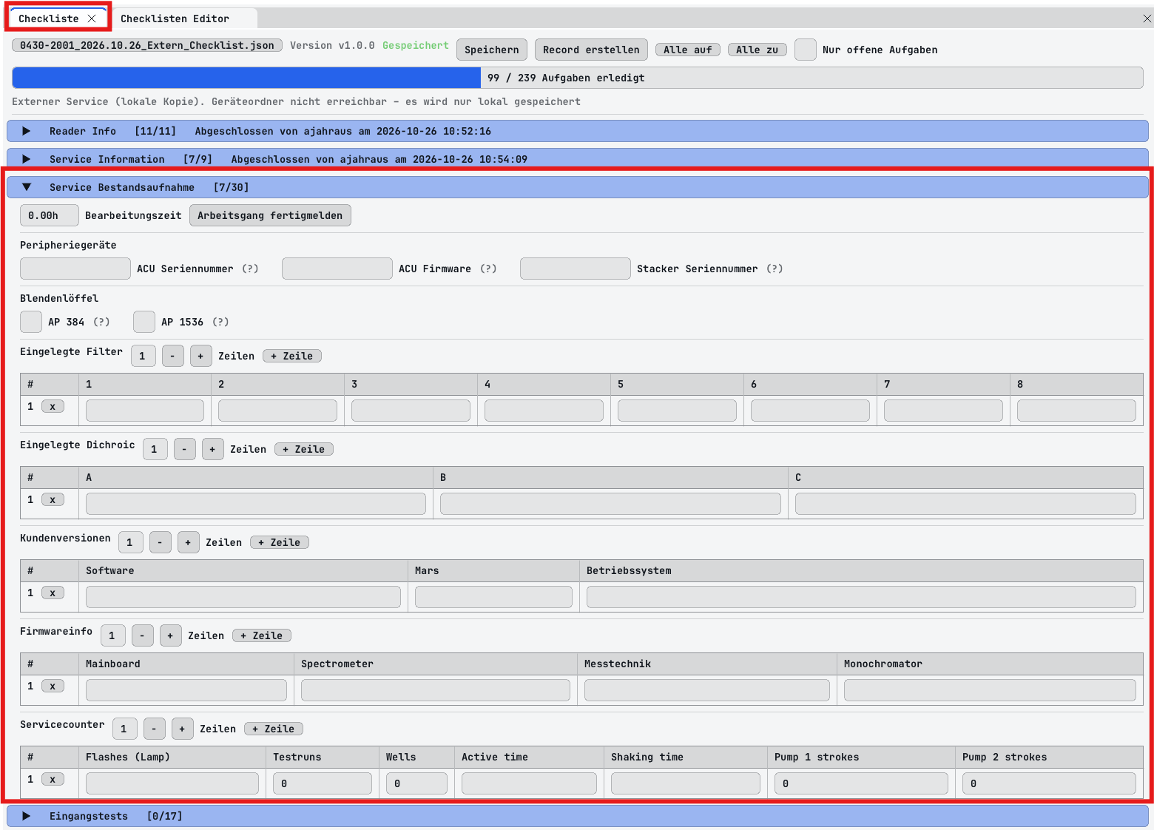
  - Bearbeitungszeit eintragen und Arbeitsgang fertigmelden.
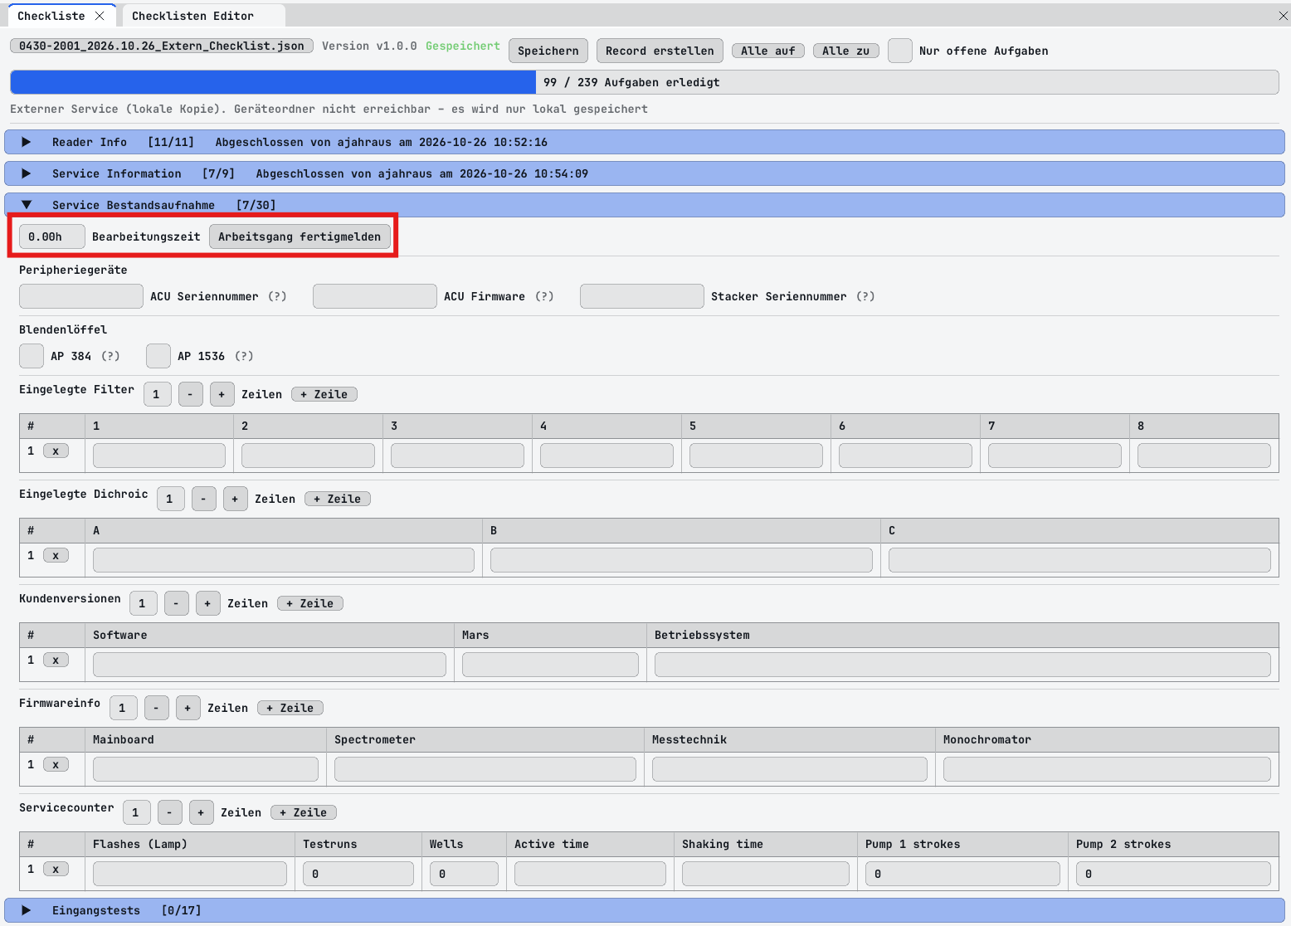

Messungen und Wartung durchführen
  - Die weiteren Arbeitsgänge wie in „Bestandsaufnahme“ gewissenhaft ausfüllen, Arbeitszeit eintragen und fertigmelden bis zum Punkt „Reader Info (Nach Service)“. Es müssen nur Felder ausgefüllt werden, welche auch wirklich erledigt wurden. Alle anderen einfach nicht bearbeiten, dann tauchen sie auch nicht auf dem Aufdruck am Ende auf.
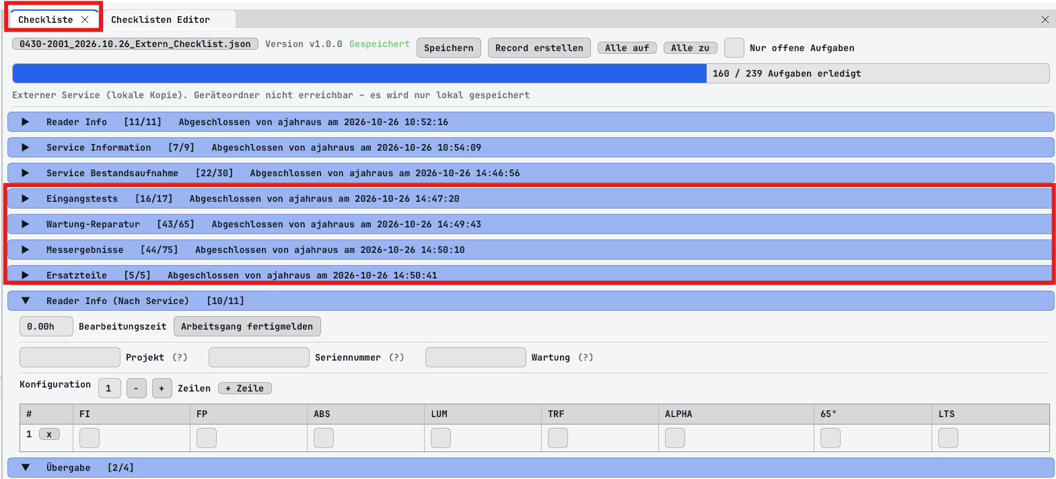
  - Falls ein Upgrade/Downgrade durchgeführt wurde, die Reader Info (Nach Service) händisch ausfüllen und zurückmelden.
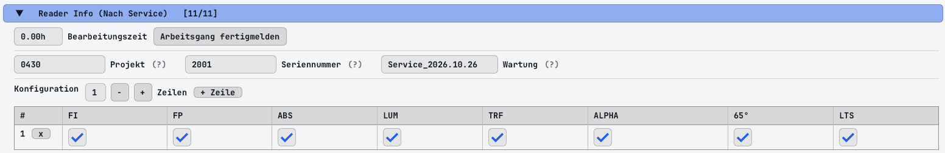

Übergabe an den Kunden
  - Ggf. den Haken Setzen, falls der Reader uneingeschränkt funktioniert.
Name des Kunden eintragen, Name des Technikers eintragen, Arbeitsgang fertigmelden.
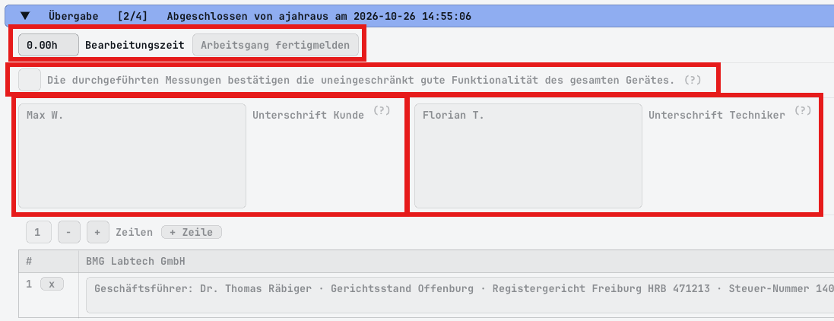
  - Unter „Checkliste“ auf „Record erstellen“ klicken und den Rekord-Export erstellen.
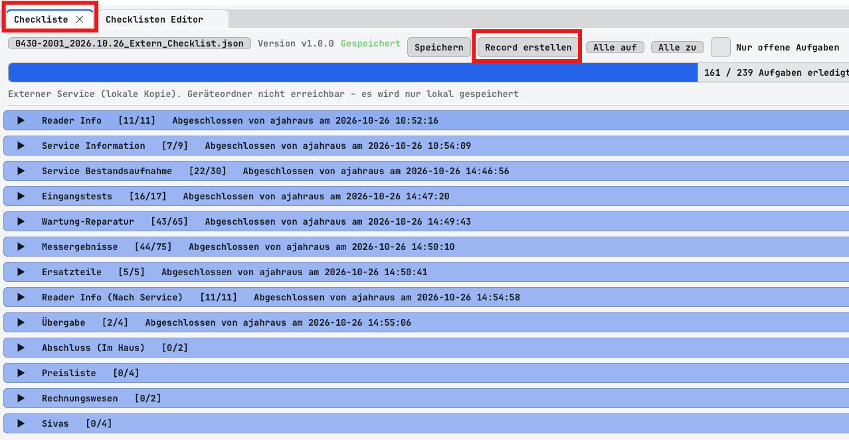
  - Arbeitsgänge wählen, welche auf dem Ausdruck auftauchen sollen, ggf. die Reihenfolge ändern und Record erstellen.
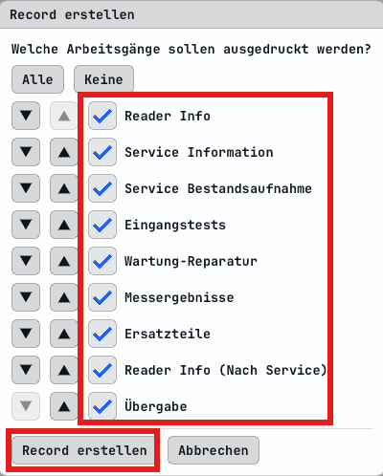
  - Der Ausdruck öffnet sich im browser
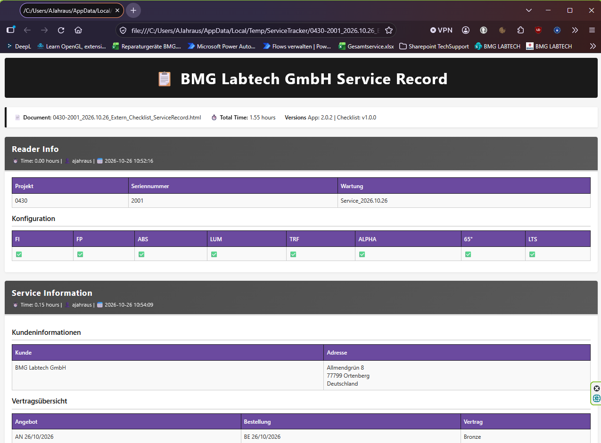
  - Den Ausdruck als mit „Print to PDF“ drucken, Kopf und Fußzeile sowie Hintergrund einschalten.
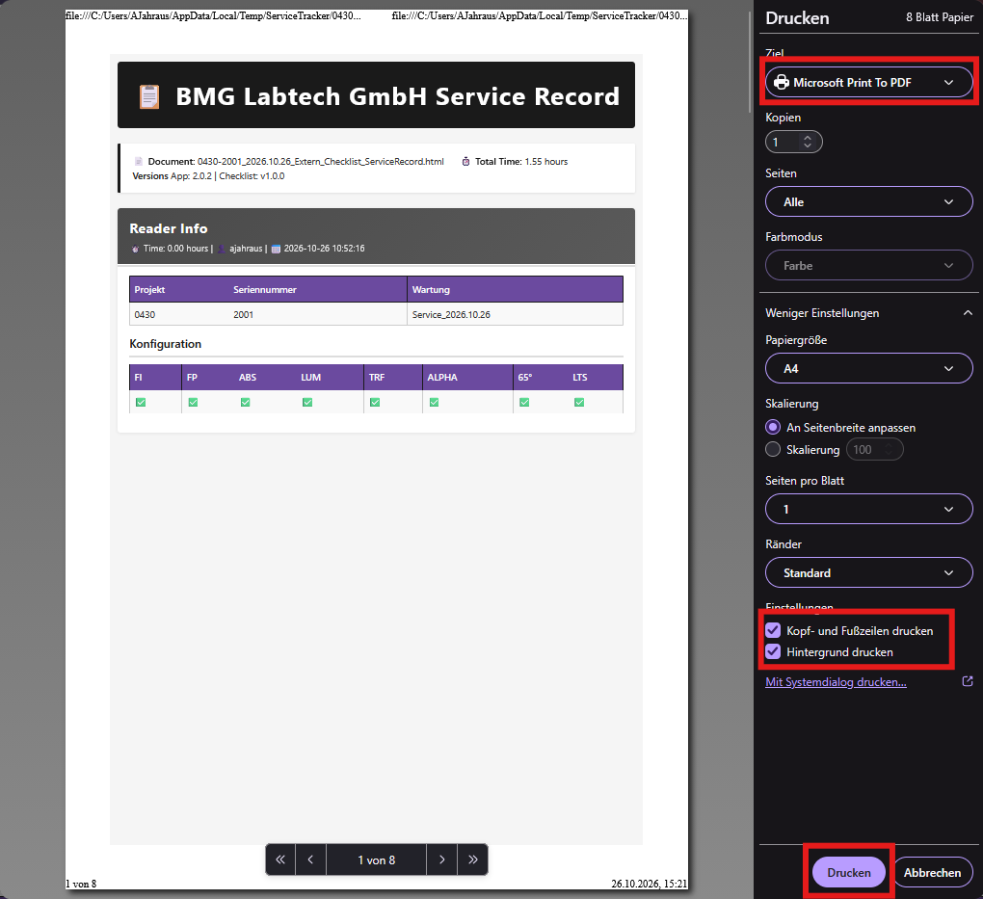
  - Die PDF vom selbst unterschreiben und vom Kunden unterschreiben lassen. Entweder zeichnen oder eintippen.
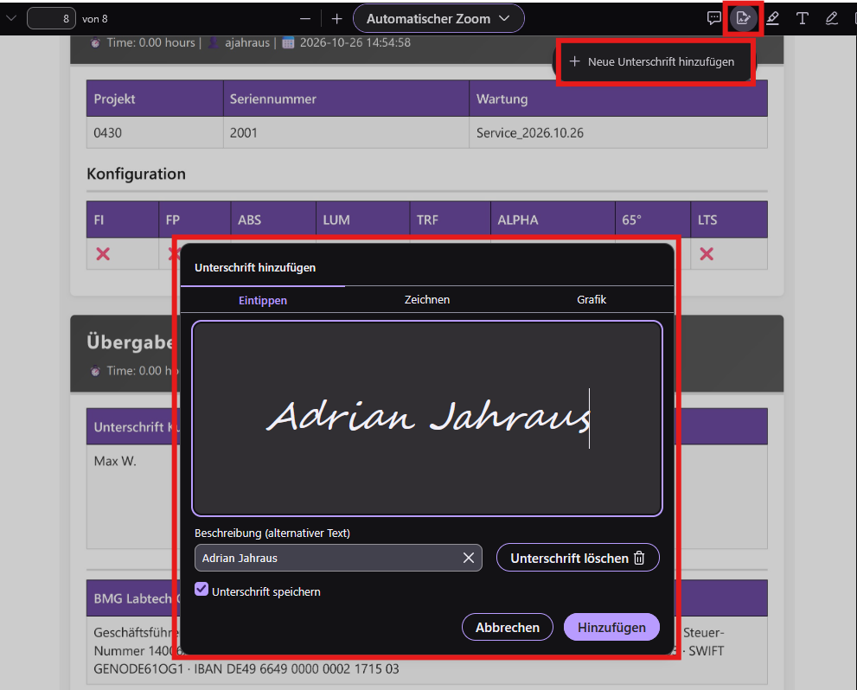
  - Größe der Unterschriften anpassen und in Felder ziehen.
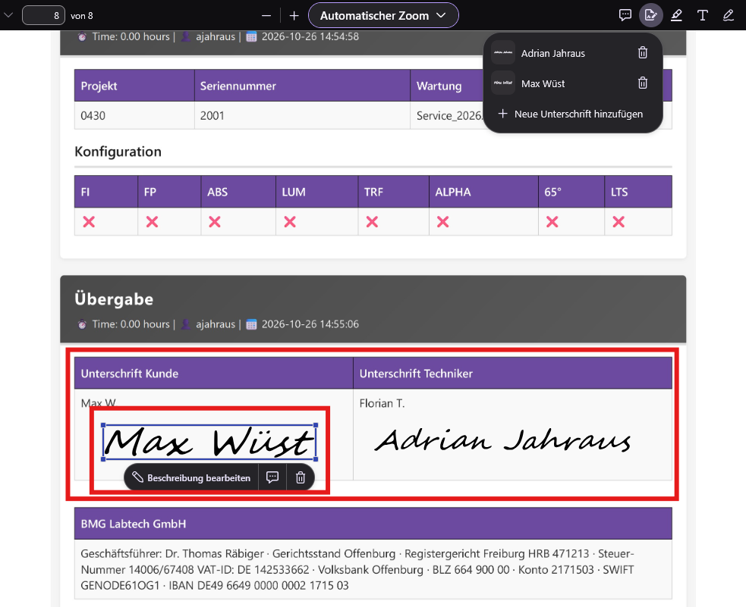
  - Unterschrift des Kunden wieder löschen
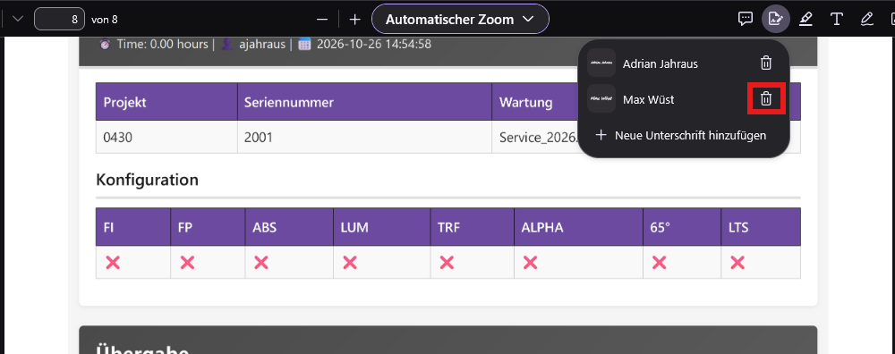
  - Datei im Geräteordner (Lokal) speichern. Der Ordner kann direkt über den ServiceTracker im Reader Filewalker geöffnet werden.
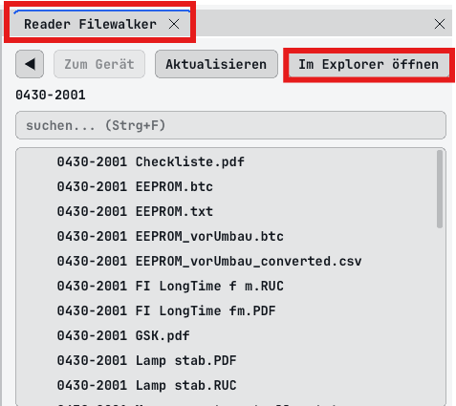

Service abschließen (Im Haus)
- Den Arbeitsgang „Abschluss (Im Haus)“ ausfüllen. „Preisliste“ ggf. ausfüllen aber noch nicht zurückmelden! Die Preisliste wird vom TechSupport Intern kontrolliert und zurückgemeldet.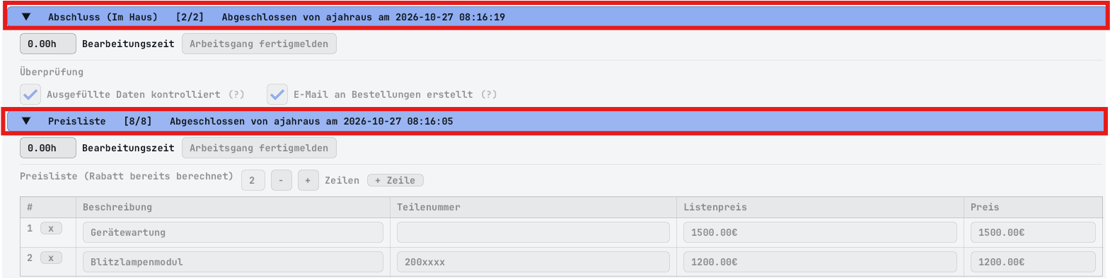
- Externen Service im Fenster „Externe Services“ abschließen.
